PRESTASI DAN MORAL
Kajian Teologis mengenai Dampak Perkembangan Moral Terhadap Prestasi Belajar
Anak kelas IV di SDN 012 Buntu Torpedo, Kabupaten Luwu Utara

iP &L Li t* C’ 's' I*. L/u FV

TgLTerteg s

Mo. fcfefr /54467^0

?fo. Kbs ^70 h
frariiah da ' : KdenKtUn

Terima da'h Afo^wk
; __ "
S . I.m—■ ■ Iti. ■■.--W.-.UJ■«■■.■.■ ... „J
Diajukan Kepada Sekolah Tinggi Agama Kristen Negeri Toraja
untuk memenuhi salah satu persyaratan guna
memperoleh gelar Sarjana Pendidikan Kristen (S.Pd.K)
OLEH
Yon Risno
20072677
Jurusan: Pendidikan Agama Kristen
September 2012

SEKOLAH TINGGI AGAMA KRISTEN NEGERI

(STAKN) TORAJA

2012

Judul Skripi | : Prestasi dan Moral
Sub Judul | Kajian Teologis mengenai dampak perkembangan  Moral terhadap Prestasi Belajar Anak kelas IV di SDN  012 Buntu Torpedo Kabupaten Luwu Utara.
Disiapkan oleh | : Yon Risno
NIRM | : 20072677
Jurusan | Pendidikan Agama Kristen (PAK)

Judul Skripsi  Sub Judul | Prestasi dan Moral  : Kajian Teologis mengenai Dampak Perkembangan  Moral Terhadap Prestasi Belajar Anak Kelas IV di  SDN 012 Buntu Torpedo, Kabupaten Luwu Utara
Ditulis oleh | : Yon Risno
Jurusan | : Pendidikan Agama Kristen
Dosen Pembimbing I  Dosen pembimbing II | Petrus Tiranda M.Th  Fetty Siwah S.PAK

Telah dipertahankan oleh penulisnya di hadapan para Pengujinya pada tanggal 29
September 2012, dan dinyatakan Lulus dengan nilai B dan memperoleh Predikat:
Memuaskan. Perbaikan yang diwajibkan telah diselesaikan sebagaimana mestinya.
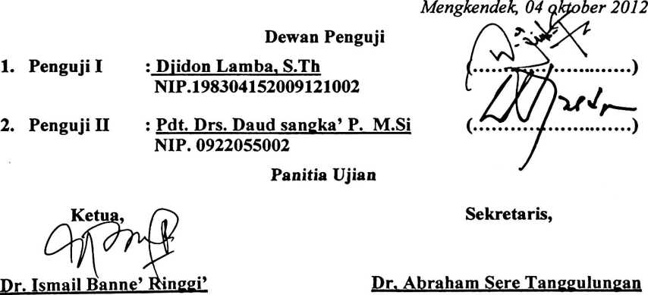
NIP.197103232009011003
NIP. 19720510200501004
Mengetahui
ajSTAKN Toraja.
Pgs. K
Salmon Paihantung, M.Th
NIP.197607272006041001

ABSTRAK
Yon Risno, 2011; Judul Skripsi: Prestasi dan Moral, dengan Subjudul: Kajian
Teologis mengenai Dampak Perkembangan Moral terhadap Prestasi Belajar Anak
Kelas IV di SDN 012 Buntu Torpedo, Kabupaten Luwu Utara.
Kajian ini bertujuan untuk mengetahui dampak perkembangan moral terhadap
prestasi belajar anak kelas IV di SDN 012 Buntu Torpedo.
Penulis mengangkat masalah ini karena penulis meliihat bahwa dampak
perkembangan moral sangat berpengaruh terhadap prestasi belajar anak, oleh karena
itu melalui penulisan ini, penulis berharap supaya penulisan ini bisa menjadi teguran
bagi kita bahwa pendidikan moral bagi anak sangat penting.
Dalam penelitian ini penulis menggunakan metode kualitatif dengan
menggunakan wawancara dimana yang menjadi narasumber adalah guru dan anak
didik.
Hasil penelitian menyatakan bahwa perkembangan moral anak sangat
berpengaruh terhadap prestasi belajar anak, anak yang berkelakuan baik juga
memiliki prestasi belajar yang baik disekolah.

